Jeu de données 2
Variables
GDP : Per capita gross domestic product (GDP) measures a country's economic output per person and is calculated by dividing the GDP of a country by its population. Per capita GDP is a global measure for gauging the prosperity of nations and is used by economists, along with GDP, to analyze the prosperity of a country based on its economic growth.
Ethnic, Linguistic, Religious: The lists are commonly used in economics literature to compare the levels of ethnic, cultural, linguistic and religious fractionalization in different countries
Fractionalization is the probability that two individuals drawn randomly from the country's groups are not from the same group.
ethnic fractionalization is approximated by a measure of similarity between languages, varying from 1 = the population speaks two or more unrelated languages to 0 = the entire population speaks the same language
Science and Technology , Culture , International_Peace_and_Security, World_Order , Planet_and_Climate, Prosperity and equality, Health and well being: The Good Country Index measures how much each of the 163 countries on the list contribute to the planet, and to the human race, through their policies and behaviors.
Science and Technology :
- Number of foreign students studying in the country relative to GDP
- Exports of periodicals, scientific journals and newspapers relative to GDP
- Number of articles published in international journals (2009 latest data) relative to GDP
- Number of Nobel prize winners relative to GDP
- Number of International Patent Cooperation Treaty applications relative to GDP
Culture
- Exports of creative goods relative to GDP
- Exports of creative services relative to GDP
- UNESCO dues in arrears as percentage of contribution (negative indicator)
- Number of countries and territories that citizens can enter without a visa
- Freedom of the press (based on mean score for Reporters without Borders and Freedom House index as a negative indicator)

International Peace and Security :
- Number of peacekeeping troops sent overseas relative to GDP
- Dues in arrears to financial contribution to UN peacekeeping missions as percentage of contribution (negative indicator)
- Attributed number of casualties of international organised violence relative to GDP (negative indicator)
- Exports of weapons and ammunition relative to GDP (negative indicator)
- Global Cyber Security Index score (negative indicator)

World order : Percentage of population that gives to charity as proxy for cosmopolitan attitude
- Number of refugees hosted relative to GDP
- Number of refugees overseas relative to GDP (negative indicator)
- Population growth rate (negative indicator)
- Number of treaties signed as proxy for diplomatic action and peaceful conflict resolution

Planet and Climate
- National Footprint Accounts Biocapacity reserve
- Exports of hazardous waste relative to GDP
- Organic water pollutant (BOD) emissions relative to GDP
- CO₂ emissions relative to GDP (negative indicator)
- Methane + nitrous oxide + other greenhouse gas (HFC, PFC and SF6) emissions relative to GDP (negative indicator)
Prosperity and Equality
- Trading across borders (open trading performance compared to best practice; i.e. IFC distance to frontier score)
- Number of aid workers and volunteers sent overseas relative to GDP
- Fairtrade market size relative to GDP
- Foreign Direct Investment outflow relative to GDP
- Development cooperation contributions (aid) relative to GDP
Health and Well being
- Amount of wheat tonnes equivalent food aid shipments relative to GDP
- Exports of pharmaceuticals relative to GDP
- Voluntary excess contributions to World Health Organisation relative to GDP
- Humanitarian aid contributions relative to GDP
- International Health Regulations Compliance

National power : The Composite Index of National Capability (CINC) is a statistical measure of national power created by J. David Singer for the Correlates of War project in 1963. It uses an average of percentages of world totals in six different components. The components represent demographic, economic, and military strength
Population : This is a list of countries and other inhabited territories of the world by total population, based on estimates published by the United Nations in the 2019 revision of World Population Prospects.
HDI : The Human Development Index (HDI) is a statistic composite index of life expectancy, education (mean years of schooling completed and expected years of schooling upon entering the education system), and per capita income indicators, which are used to rank countries into four tiers of human development. A country scores a higher level of HDI when the lifespan is higher, the education level is higher, and the gross national income GNI (PPP) per capita is higher.

Emigrants : Countries and regions of origin by emigrant population in 2019. lists of countries by number native-born persons living in a foreign country (emigrants)
Corruption : the variable refers to the Corruption Perceptions Index (CPI). It is an index which ranks countries “by their perceived levels of public sector corruption, as determined by expert assessments and opinion surveys”. (TRANSPARENCY INTERNATIONAL, Corruption Perceptions Index.). The score is measured on a scale from 0 to 99, 0 being a country perceived as the most corrupt, 99 being a country perceived as the least corrupt.
Terrorism :
Poverty pct :
Gender Gap :
Suicide men :
Suicide women :

Analyse descriptive
Premièrement, nous avons fait une analyse descriptive de ce jeu de données pour en dégager les principales caractéristiques et tendances, voir les relations entre les variables, et nous avons mis en place une ACP.
Nous avons tout d’abord scale les données car les variables ont des échelles très différentes.
En représentant les boxplots, nous avons pu constater que la dispersion des différentes variables n’étaient pas très différentes les unes des autres. Par contre, pour certaines, il y a de nombreux outliers.
Nous avons pu constater que certaines variables avaient des tendances gausiennes, comme par exemple gender_gap.
Nous avons également pu mettre en avant des corrélations entre les variables :
Forte corrélation positive entre :
-Linguistic et Ethnic (0.68)
-Culture et Science and Technology (0.71)
-National Power et Population (0.82)
- Corruption et HDI (human dev index) (0.76)
- population et emigrants
Forte corrélation négative entre :
- Corruption et culture
- Corruption et science et technology
- HDI et culture
- HDI et planet and climate
- Corruption et planet and climate

Analyse en composantes principales (ACP)
L’ACP nous a permis de réduire considérablement le nombre de dimensions en prendre en compte, puisque seulement 4 dimensions se sont avérées nécessaires.
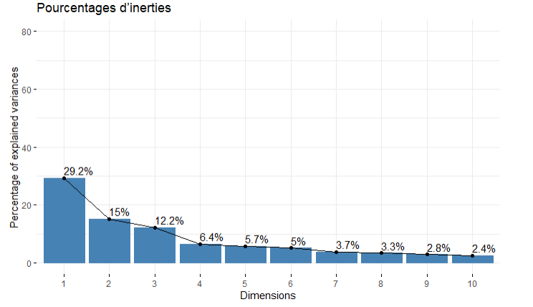

Une très grande majorité des variables contribuent à la dimension 1 : celles qui y contribuent le plus sont :
- HDI
- Corruption
- Culture
- Science et technology
- planet and climate
- health and well being
Les composantes dans dim 2 sont :
- Population
- Emigrants
- National power
- terrorism
Les composantes dans dim 3 sont :
- Suicide_Men
- Suicide Women
- Linguistic
- GDP
- Religious
dim4 : ethnic linguistic et religious et poverty pct.

Clustering
Le clustering avec la méthode Kmeans nous suggère 3 clusters
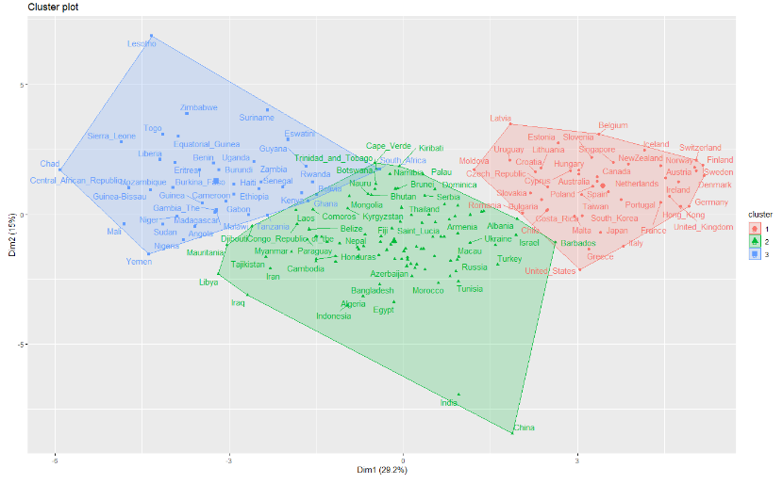
Nous avons dans le cluster 1 les pays les plus démocratiques.

Ajout de la variable Gscore
A ce jeu de données, nous avons ensuite ajouté la variable Gscore de the economist.
The Democracy Index classifies a total of 167 countries (of the 197 countries worldwide) and ranks them by their general score regarding variables related to democracy.
Countries are then distributed between four regime categories, according to their general score:
• 8.0 and 10.0 : full democracy
• 6.0 and 8.0 : flawed democracy
• 4.0 and 6.0 : hybrid regime
• below 4.0 : authoritarian regime.
The Gscore is the mean of the five following variables :
• Electoral process and pluralism
• Functioning of government
• Political participation
• Political culture
• Civil liberties.
Nous avons ensuite analysé les corrélations avec la variable Gscore grâce au graphe des corrélations.

Nous avons constaté que Le Gscore est corrélé positivement avec les variables :
- corruption : moins le pays est corrompu, plus le pays est démocratiques => ça semble logique
- HDI
- Gender_Gap
Et est corrélé négativement avec :
- culture
- world_order
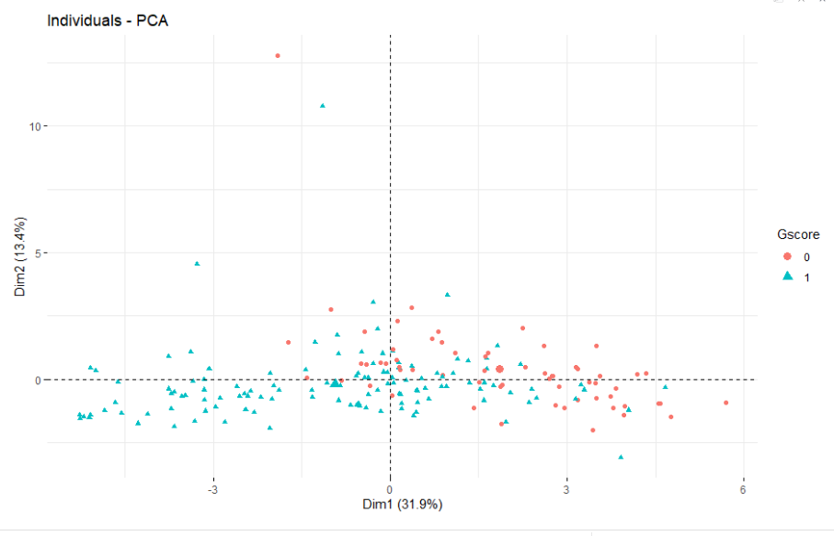
Nous avons ensuite remarqué grâce au graphe des individus que les pays avec le Gscore le plus faible semblent les plus liés à la dimension 1.
Modèle linéaire
Nous avons voulu expliquer la variable Gscore en fonction de toutes les autres variables. On avait un R^2 de 0.77 donc nous pouvons en déduire que le niveau de démocratie du pays est plutôt bien expliqué avec les variables du jeu de données 2.
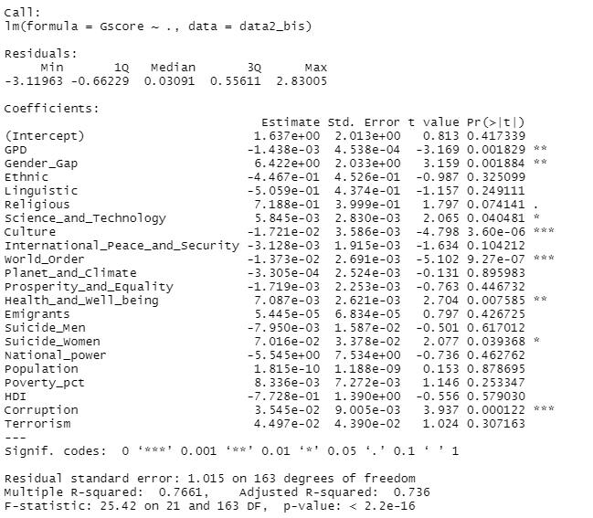
Avec le critère BIC, nous avons fait une sélection de sous-modèle et il semblerait que les variables GPD, science, culture, world-Order, Corruption et Well-Being suffisent pour expliquer la variable Gscore. En effet, on a un R^2 de 0.70 ce qui semble plutôt raisonnable.
D'après le step AIC, le modèle qui explique le mieux le Gscore conserve les variables International Peace and Security, Science and Technology, Ethnic, GPD, Health and well being, gender_gap, corruption, culture et world-order, Terrorism, Suicide_women. On a un R^2 de 0,75 donc ça explique quand même très bien le Gscore.
Il n’est peut-être pas utile de conserver autant de variables, car, sans trop pénaliser le R^2 on peut prendre en compte moins de variables ce qui simplifie le modèle.
Modèle Linéaire sur des sous-modèles
Dans ce cas, nous avons sélectionné certains pays du jeu de données initial pour expliquer la variable Gscore. En fait, nous avons conservé uniquement les pays avec le gscore le plus élevé et ceux avec le gscore le plus faible pour avoir une distinction nette entre les différents pays. En effet, il est difficile de faire une réelle séparation entre un pays qui a un Gscore de 5.3 et un autre de 4 .8 et pourtant, ils sont classés dans des catégories différentes.
Ici, nous avons donc uniquement conservé les pays ayant un Gscore supérieur à 7.5 (les plus démocratiques) et ceux ayant un Gscore inférieur à 3.5 (les moins démocratiques).
Dans ce cas là, on a expliqué le Gscore en fonction des mêmes variables que précédemment et nous avons un R^2 de 0.95 ce qui est excellent, les variables permettent de très bien expliquer le niveau démocratique.
Lorsque nous faisons une procédure de sélection de variables avec le critère BIC, nous conservons les variables corruption, suicide men, planet and climate, world order et culture.
Avec le critère AIC, nous conservons les variables population, national power, prosperity and equality, ethnic, suicide men, gender gap, world order, health and well being, corruption ainsi que culture. On a un R^2 de 0.94.
Il y a plus de variables pour une très légère différence dans le R^2 peut être qu’il est préférable de garder le sous modèle sélectionné avec la méthode bic pour ne pas avoir trop de variables, sans pour autant pénaliser la qualité du modèle.
Lorsque nous avions voulu mettre en place des modèles linéaires pour expliquer le gscore en prenant en compte la totalité des pays et pas uniquement les valeurs extrêmes, nous avions conservé les variables : développement des sciences et technologies, du GDP, de la santé et du bien être, de la corruption, de la culture et du world order.
Même si certaines variables, sont communes, nous ne conservons pas exactement les mêmes, nous pourrions donc peut être penser que les variables qui font le plus de différence entre les pays démocratiques et les moins démocratiques sont : corruption, world order et culture (cad les variables en commun).

Modèle logistique
Nous avons ensuite fait un modèle logistique pour expliquer le gscore. Pour cela, nous avons transformé la variable quantitative en variable binaire: Lorsque le Gscore était supérieur à 5, nous avons considéré le pays démocratique et nous lui avons donné la valeur 1. Lorsque le Gscore était inférieur à 5, nous avons considéré le pays non démocratique et lui avons attribué une valeur égale à 0.
Premièrement, nous avons expliquer le Gscore en fonction de toutes les autres variables et nous avons obtenu un pseudo R^2 de 0.54 ce qui est moins bien que pour les modèles linéaires.
Grâce aux odds ratios, nous avons pu remarquer que :
- Si la variable terrorism augmente de 1 unité, alors la chance que le pays soit démocratique est multipliée par 0.87 (cad il y a moins de chance que le pays soit démocratique).
- Si la variable corruption augmente de 1 unité (cad si le pays est moins corrompu), alors la chance que le pays soit démocratique est multipliée par 1,08 (cad il y a plus de chance que le pays soit démocratique).
- Si la variable suicide_men augmente de 1 unité, alors la chance que le pays soit démocratique est multipliée par 0.96 ( cad il y a moins de chance que le pays soit démocratique).
Nous avons ensuite fait une procédure de sélection de variables avec le critère AIC, et nous avons conservé les variables : GPD, World_Order, Health and Well_being, Corruption culture et gender_gap, avec un pseudo R^2 de 0.48 ce qui est bien vu le nombre de variables supprimées par rapport au modèle initial.

- De plus, les variables retrouvées avec ce modèle sont communes aux variables conservées avec les modèles linéaires.

Modèle logistique sur des sous jeux de données
Nous avons ici créé un sous jeu de données contenant uniquement les pays ayant un Gscore élevé >7.5) et un Gscore faible (<3.5) et nous avons transformé cette même variable en variable binaire pour mettre en place un modèle logistique.
Nous avons eu des problèmes de convergence, lorsque nous voulions expliquer le Gscore avec la totalité des variables. Nous avons donc tout d’abord fait un modèle logistique du Gscore en fonction d’une unique variable (pour toutes les variables du jeu de données) pour ensuite sélectionner les modèles qui avaient un pseudo R^2 important. Nous avons donc pré-sélectionné les variables :
- Culture : pseudo R^2 de 0.86
- Corruption : pseudo R^2 de 0.71
- World_Order : pseudo R^2 de 0.42
- HDI : pseudo R^2 de 0.56
- Planet and Climate : pseudo R^2 de 0.48
En implémentant le modèle logistique on a obtenu un pseudo R^2 de 0.87. La valeur étant très proche de 1, nous pouvons dire que les variables expliquent bien le Gscore.
Le critère BIC nous propose de conserver uniquement la variable Culture tandis que le critère AIC conserve les 4 variables citées ci-dessus.
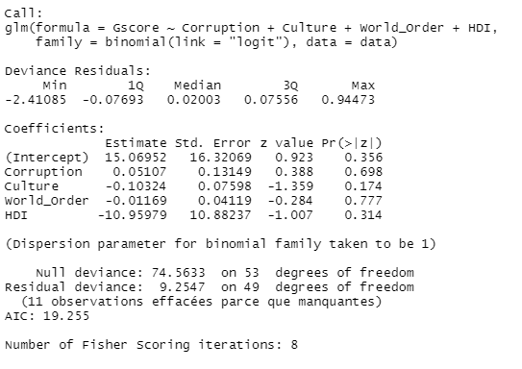
Arbre de Régression et Classification
Nous avons tout d’abord fait des arbres de régressions et de classification sur l’ensemble du jeu de données pour sélectionner les variables qui permettent de faire la meilleure distinction entre les pays démocratiques et les pays non démocratiques.
Arbre de régression sur le jeu de données complet
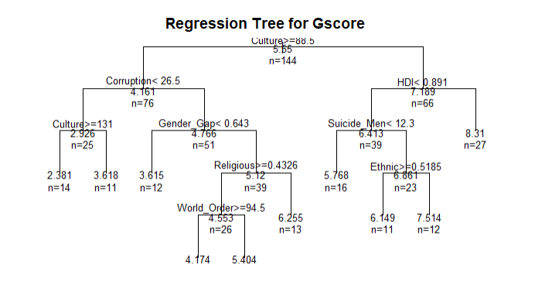
Il semblerait que les variables qui permettent de distinguer les pays les plus démocratiques sont la variable culture avec un « taux » inférieur à 88.5 ainsi qu’un HDI > 0.891. Il y a 27 pays dans le jeu de données qui respectent ces deux conditions, avec un score démocratique moyen de 8.91.
En revanche, pour déterminer les pays les moins démocratiques, il semble que les critères les plus importants à prendre en compte sont : un taux de corruption inférieur à 26.5 (l’échelle étant inversée, un nombre faible signifie en réalité une corruption élevée) et une variable culture supérieure à 131.
Arbre de classification sur le jeu de données complet
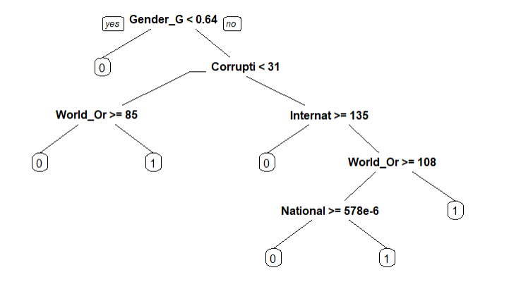
Ici, nous avons transformé le Gscore en variable binaire, et les variables les plus importantes semblent être gender_gap, corruption, world order, et international peace and security. Malgré quelques différences, nous avons des variables en commun avec les arbres de régression.
Nous allons maintenant mettre en place ces arbres sur un sous jeu de données, en conservant uniquement les pays les plus démocratiques et les pays les moins démocratiques.
Arbre de régression sur un sous jeu de données
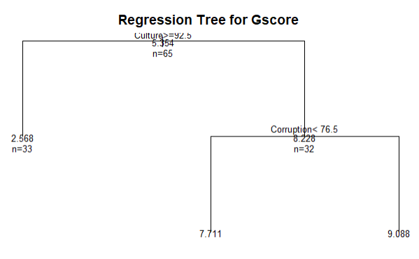

Arbre de classification sur un sous jeu de données
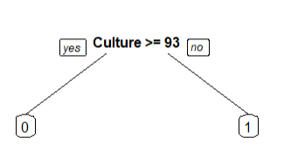
Le nombre de variables étant très faibles, nous ne sommes pas surs de la pertinence des résultats. Cependant, les 2 arbres présentés précédemment permettent de souligner à nouveau l’importance de la variable culture et celle de la variable corruption.

Arbre de régression et classification pour la prédiction
Nous avons enfin mis en place des arbres de régression afin de savoir s’il permettait de prédire convenablement le score démocratique du pays.
Pour cela, nous avons décomposer le jeu de données initial en 2 échantillons :
- un échantillon d’apprentissage contenant 75% des pays
- un échantillon test contenant 25% des pays

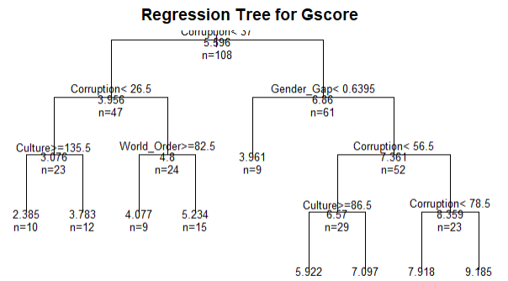
Sachant que l’échantillon d’apprentissage est aléatoire, nous n’avons pas toujours le même arbre de prédiction lorsque à chaque fois que l’algorithme est exécuté, mais des variables semblent revenir à plusieurs reprises tel que : Corruption, Culture, HDI, Gender_Gap, World_Order et Health and Well_being. Cependant, la qualité de la prédiction n’est pas très bonne. En effet, de nombreux pays ont un score prédits différents de plus de 2 points de leur « vrai » score selon the economist.
La qualité de la prédiction semble légèrement meilleure lorsque nous mettons en place des arbres de classification. Ici aussi le résultat varie sachant que l’échantillon d’apprentissage est aléatoire.
Voici un exemple d’arbre de classification et les résultats de prédiction obtenus :
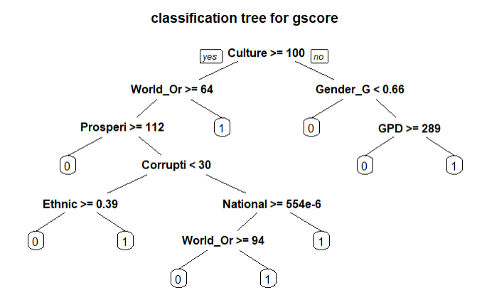
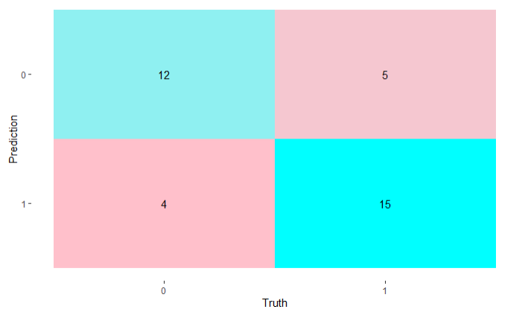
Random Forest
Jeu de données complet
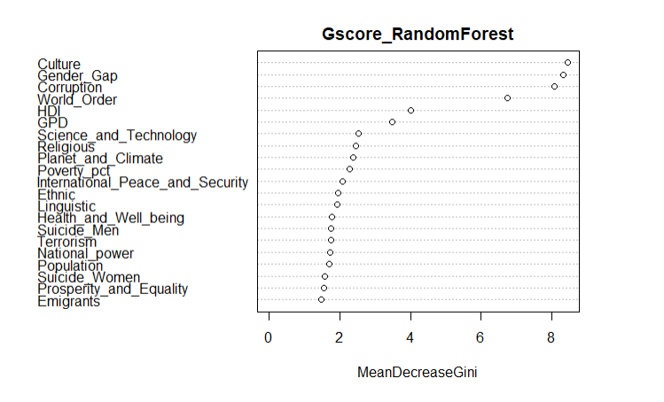
Nous avons enfin utilisé les random forest pour mettre en avant les variables les plus pertinentes afin d’expliquer le niveau démocratique. Dans le cas de la classification, nous avons pu remarquer que les variables Culture, Gender_Gap Corruption World-Order ainsi que HDI et GPD semblent le mieux expliquer le régime démocratique (cf graphe ci-dessous).

Dans le cas de la régression, ce sont les variables Culture, Corruption, World_Order et planet and climate qui sont les plus importantes. Il y a donc de légères différences même si des variables sont communes.
Sous jeu de données contenant uniquement les valeurs extrêmes
Nous conservons (comme dans les analyses précédentes) uniquement les pays les plus démocratiques et uniquement les pays les moins démocratiques.
- Dans le cas de la régression, nous conservons les variables corruption world order, culture et hdi. C’est très proche des variables trouvées avec le jeu de données complet.
- Dans le cas de la classification, c’est corruption world order culture hdi et science et technology.

Ressemblance entre les pays démocratiques et non démocratiques
Ici, à partir du jeu de données initial, nous avons construit 2 sous jeux de données.
- Data1= qui contient les pays ayant un Gscore supérieur à 7.5
- Data2= qui contient les pays ayant un Gscore inférieur à 3.5
Nous avons pour chaque variable de chaque jeu de données représentés des boxplots pour voir la différence d’étendu des variables. Nous avons également fait des tests de comparaisons de moyennes (test de Wilcoxon) et de variance (test d’ansari) pour savoir si elles étaient bien différentes pour ces 2 catégories de pays. Plus précisément le test d’ansari teste si les échantillons diffèrent uniquement par leur variance.
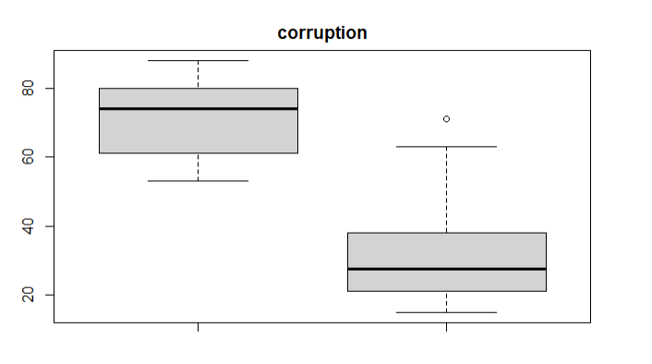
Par exemple, dans le cas de la corruption, on peut clairement voir que les pays les plus démocratiques sont les moins corrompu. (moyennes plus hautes) par contre, il n’y a pas de différence significative en terme de dispersion des données .
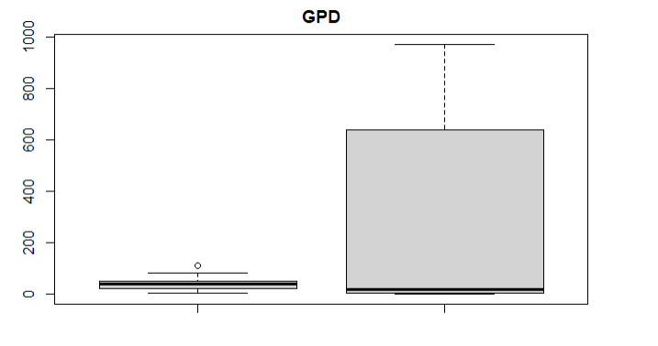
Pour GPD, les moyennes ne sont pas très différentes mais la dispersion pour les pays non démocratiques et nettement plus importantes.

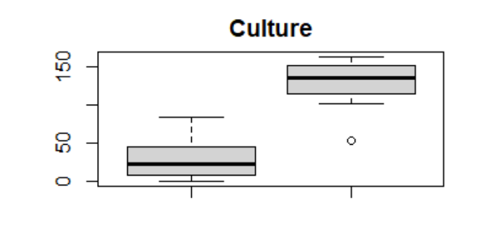
Pour la variable culture, les tests de moyenne nous confirment le résultat observé sur le boxplot, à savoir que les pays démocratiques sont une variable « culture » plus faible. Cependant, il n’y a pas non plus de différence significatives de variance.
Nous pouvons remarquer que globalement, les pays démocratiques semblent avoir des variances et des dispersions plus faibles pour les variables considérées par rapport aux pays démocratiques. Cependant, avec cette étude il semble difficile de dire que les pays démocratiques sont tous "identiques". Les variances entre les pays démocratiques et non démocratiques diffèrent surtout pour les variables gender_gap, GPD, international peace and security, suicide men mais aussi terrorism.
En ce qui concerne les valeurs moyennes, elles semblent plutôt différentes entre les pays démocratiques et non démocratiques pour les variables suivantes : corruption, gender fap, ethnicity, linguistic, science et technology, culture, international peace and security, world order, planet and climate, prosperity and equality, health and well being, poverty pct et hdi. On pourrait donc penser que ce sont ces variables qui permettent de distinguer un pays démocratique d'un pays non démocratique.
Pour des critères comme HDI, GPD ou corruption il semblerait que les pays démocratiques soient plus ou moins similaires, mais ne ce n'est pas forcément le cas pour d'autres variables comme health and well being ou bien prosperity and equality, où dans ce cas les dispersions sont relativement importantes.
Quant aux pays non démocratiques, il ne semblerait pas qu'on puisse conclure qu'ils sont tous identiques puisque nous avons aussi des dispersions relativement importantes pour la majorité des variables.
On pourrait donc dire qu'il y a plusieurs "façons" d'être démocratique (même si la richesse du pays semble un critère important) et plusieurs façons de ne pas l'être.

Analyse des données manquantes
Ce jeu de données comporte de nombreuses données manquantes. On pourrait se demander si on peut faire un lien entre ces données manquantes et le niveau démocratique du pays. En effet, on pourrait penser qu’un pays qui a un mauvais « score » pour une variable par exemple, corruption ou bien suicide, ne souhaite pas communiquer sa valeur au reste du monde. Nous avons donc étudié plus en détail le jeu de données pour voir à quels pays correspondaient les données manquantes. Globalement, pour une grande majorité des pays, qu’ils soient démocratiques ou non, on peut voir que les données concernant les suicides sont souvent absentes. Même si nous ne pouvons pas faire de généralité car des pays non démocratiques fournissent leurs données, il semblerait que la plupart des pays ou les données sont manquantes sont souvent des régimes peu démocratiques. Pour donner un exemple, il y a de nombreuses données manquantes pour la Birmanie ou bien le Soudan. On peut aussi se demander si les données manquantes ne sont pas liées à la richesse des pays (car les pays pauvres n’ont peut-être pas les moyens pour faire des analyses, sondages) plutôt qu’au niveau démocratique du pays.
Gestion des données manquantes
Pour certains cas, des données étaient manquantes, nous avons utilisé pour certaines analyses un algorithme de miss forest afin de compléter le jeu de données.

CONCLUSION
Même s’il y a des différences dans les analyses, ce qui est logique car on utilise des critères différents pour sélectionner les variables, nous remarquons des similitudes qui nous permettent de conclure à l’importance de certaines variables pour expliquer le niveau démocratique du pays. En effet, nous avons pu faire le lien entre le Gscore de the economist et des variables tel que la corruption, les inégalités de genre, la culture, la variable world_order. Cela nous permet de nous détacher légèrement des critères uniquement économiques qu’on associe généralement à la démocratie. Ainsi, il semblerait important dans le futur de faire un classement des pays qui tient compte de ses variables.

